1. OBJETIVO: definir los sistemas de organización y los procedimientos que abarcan las acciones para el conocimiento del riesgo asociado con las situaciones que puedan afectar la vida o integridad de los participantes y a los fenómenos de origen natural, socio-natural, antrópico (intencional y no intencional); su reducción, la preparación para la respuesta y la recuperación en casos de materializarse la emergencia o desastre.

2. ALCANCE: Durante el primer (1) mes a partir de la prestación del servicio, cada UDS debe contar con su propio plan para la gestión de riesgos de accidentes y situaciones que afecten la vida o integridad de los participantes, que responda al contexto de cada UDS.

La gestión de riesgos es un proceso social que permite la planeación, ejecución, seguimiento y evaluación de acciones permanentes para contribuir con el bienestar, seguridad, calidad de vida y un desarrollo sostenible.

Identificar la unidad de servicio:

Nombre de la UDS | Responsable de la UDS
Departamento | Municipio
Zona rural o urbana | Dirección (incluyendo el barrio)
Número de niñas y niños

3. Plan de Gestión de Riesgos de Desastres

- Primero, el conocimiento de los riesgos: implica la identificación de amenazas y vulnerabilidades de acuerdo con el contexto, la población, la infraestructura y lo identificado en el proceso de caracterización del territorio cercano a la UDS y a la comunidad.

La amenaza es la posibilidad de que ocurra algún hecho o evento que represente un peligro latente y que pueda causar efectos adversos a las niñas, los niños, sus familias, la comunidad, los bienes, los servicios y el medio ambiente como:

Figura 1. Amenazas

De acuerdo con la Figura 1. Factores de riesgos, identificar las amenazas y peligros internas y externas a la Unidad de Servicio UDS.

Identifique las amenazas que pueden afectar la UDS:

______________________, _______________________, ___________________

______________________, _______________________, ___________________

______________________, _______________________, ___________________

______________________, _______________________, __________________.

Segundo, la vulnerabilidad corresponde a la predisposición o susceptibilidad física, económica, política o social que tiene una comunidad de ser afectada en caso de que un fenómeno peligroso de origen natural o causado por el hombre se manifieste. Por lo que es necesario realizar el análisis de vulnerabilidad en:

Identifique las vulnerabilidades que pueden afectar la UDS:

Vulnerabilidad en Personas
 | SI | NO | Medida de Intervención  (si la respuesta es negativa describa la medida de intervención)
¿La UDS cuenta con Plan de gestión de riesgos de desastres elaborado por la UDS y actualizado?
¿La EAS o PSD cuenta con un programa de capacitación y formación en respuesta a emergencias?
¿La UDS cuenta listado actualizado diariamente con la
asistencia de los participantes?

Vulnerabilidad en Recursos
 | SI | NO | Medida de Intervención  (si la respuesta es negativa describa la medida de intervención)
¿En la UDS se cuenta con cuerda de evacuación?
¿En la UDS se cuenta con extintor?
¿En la UDS se cuenta con planos físicos interno y externo visibles?
¿La UDS cuenta con botiquín?
¿Las puertas de la UDS son de fácil apertura?
¿Los vidrios de la UDS cuentan con protección?
¿Los estantes que superan 1metro de altura se encuentran asegurados a la pared?
¿la UDS cuenta con un sistema de alarma?

Vulnerabilidad en Sistemas y Procesos
 | SI | NO | Medida de Intervención  (si la respuesta es negativa describa la medida de intervención)
¿La UDS realiza seguimiento al estado de los
recursos de emergencias? (fechas de vencimiento, estado)
¿La UDS cuenta con suministro de energía?
¿La UDS cuenta con suministro de agua?
¿La UDS cuenta un medio de comunicación?
¿Cuál?
¿La UDS cuenta con directorio de entidades de emergencia y números de activación?
¿La UDS cuenta con un seguro para las
niñas y los niños?
¿La UDS cuenta con copia de la información en medio magnético?

Tercero, establecer las medidas de intervención y prevención a corto, mediano y largo plazo en la UDS con fecha probable de ejecución y responsable:

Corto plazo:

Mediano plazo:

Largo plazo:

Cuarto, prepararse para atender la emergencia

Establecer las acciones que le permitan dar respuesta y atender los eventos identificados

Amenaza o  Peligro | Antes | Durante | Después

Quinto, elaborar un plano de evacuación

En el momento en que se genere una emergencia, debemos saber qué hacer con nuestras niñas y niños y a donde los vamos a ubicar para garantizar su seguridad. Para ello, debemos diseñar la ruta de evacuación, elegir puntos de encuentro seguros y escoger un sistema de alarma.

Dibuje a mano alzada un croquis de la UDS en donde usted pueda señalar con color verde por medio de flechas la ruta de evacuación, y los puntos de encuentro interno y externo.

Espacio para el dibujo

Establezca una fecha de socialización para que las niñas y los niños conozcan el sonido de la alarma y realicen reconocimiento de la ruta de evacuación y puntos de encuentro.

FECHA________________________________

Establezca una fecha de socialización para que todos aquellos que tienen contacto directo e indirecto con la UDS (familias y demás comunidad cercana) conozcan el sonido de la alarma y realicen reconocimiento de la ruta de evacuación y puntos de encuentro.

FECHA________________________________

Simulacros: son ejercicios que sirven para evaluar la organización, el nivel de preparación y respuesta que se tiene ante una situación de emergencia. (Entre mayos número de simulacros se realice, mejor será la capacidad de respuesta)

FECHA________________________________,______________________________,
_____________________________________ y ______________________________

Aspectos a tener en cuenta para realizar un simulacro:

- Defina claramente el tipo de simulacro (siempre avisado).
- Defina el sistema de alarma y dé a conocerla a los niños y niñas.
- Capacite y entrene a los niños y niñas que están a su cargo.
- Defina la fecha del simulacro.
- Establezca responsabilidades.

Uno o dos días antes del simulacro verifique:

- Que la alarma funcione perfectamente.
- Que los niños y niñas reconozcan la alarma.
- Recuérdele a las niñas y los niños la ruta de evacuación y el punto de encuentro.
- Informe a las familias la fecha en la que hará el simulacro.

Finalizada la actividad de simulacro, evalúe:

- Los inconvenientes presentados durante la actividad.
- Registre el tiempo que gastó en la evacuación.
- Generar el plan de mejora a aquellos inconvenientes identificados.

Para hacer el simulacro:

Defina quién estará a cargo de la organización del simulacro.

Nombre: ___________________________________

Cuál sería su función dentro del ejercicio: ___________________________________________

____________________________________________________________________________

Evento o peligro a simular: _____________________________________________________________________________

_____________________________________________________________________________

Fecha del simulacro: __________________________________________

Hora del simulacro: ___________________________________________

Descripción de cómo se llevó a cabo el ejercicio del simulacro:

_____________________________________________________________________________

_____________________________________________________________________________

_____________________________________________________________________________

_____________________________________________________________________________

_____________________________________________________________________________

_____________________________________________________________________________

Tiempo gastado en el ejercicio de evacuación:_______________________

Cuántos niños y niñas participarán en el ejercicio: ____________________

Si no se pudo realizar el ejercicio de simulacro en el día y hora programado explique el motivo:

_____________________________________________________________________________

_____________________________________________________________________________

_____________________________________________________________________________

____________________________________________________________________________.

Plantee la nueva fecha:__________________________________

Registre los puntos y aspectos por mejorar en el próximo simulacro: __________________________________________________________________________

__________________________________________________________________________

____________________________________________

4. Plan de Gestión de Riesgos de Accidentes

Primero, Identificar que accidentes pueden suceder

Pero antes hay que tener en cuenta que los accidentes en la primera infancia son evitables, porque, aunque ocurren de manera repentina e independiente a la voluntad humana son consecuencia de factores de riesgo identificables que se pueden reducir.

¿Qué factores afectan la UDS?

Figura 2. Factores de riesgos de accidentes
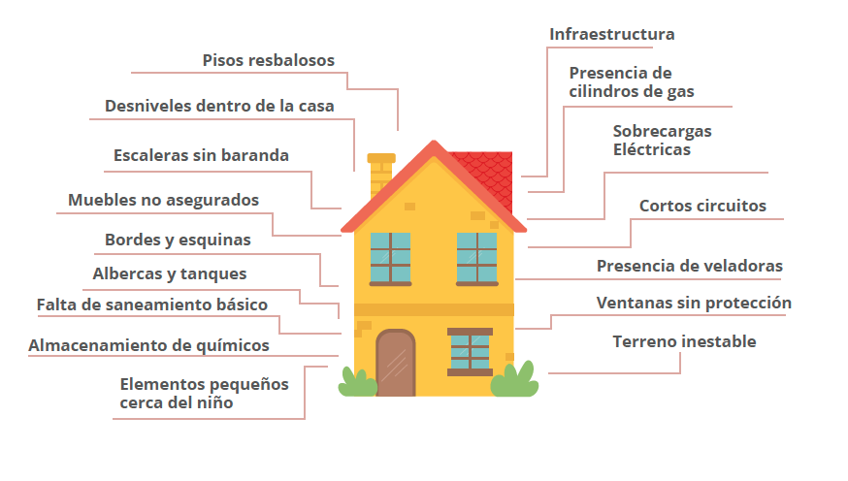
Identificar los accidentes que pueden tener las niñas y los niños:

______________________, _______________________, ___________________

______________________, _______________________, ___________________

______________________, _______________________, ___________________

______________________, _______________________, __________________.

Cuando ocurre un accidente sea por factores humanos (propio de la persona o el adulto cuidador) o ambientales (condiciones del entorno), la seguridad de las niñas y los niños se ve afectada, por lo tanto hay que protegerlos y garantizar su bienestar y seguridad.

Reconocer el espacio en la UDS (espacio pedagógico, baño, área recreativa interna o externa, cocina) el mismo plano que tiene para identificar rutas de evacuación puede servir permitirá identificar y evitar posibles accidentes.
Luego en el plano ubique cada una de las áreas y posterior dibuje con alguna señal, imagen o convención los riesgos de accidentes y situaciones que pueden suceder a las niñas y los niños en cada una de las áreas como: caídas, machucones, quemaduras, cortadas, golpes con las esquinas, electrocución, ahogamiento, atoramiento, ahorcamiento, cortaduras, heridas con objetos, mordeduras etc.
Espacio para el dibujo

Segundo, tomar medidas para prevenir accidentes
Una vez identificados los riesgos y posibles accidentes en el plano, en la siguiente tabla incluya los riesgos identificados y las medidas de prevención y mitigación tenga en cuenta:
Se previene cuando se elimina uno de los factores (humano o ambiental)
Se mitiga cuando reduzco las consecuencias si el accidente llega a ocurrir

Riesgo de accidente Identificado | Medida de Prevención
Hacer seguimiento a todas aquellas acciones y medidas que deben ser tenidas en cuenta para evitar potenciales accidentes algunas como: mantenimientos, detección permanente de posibles riesgos en la dotación, estado de muebles, de material didáctico e infraestructura.
Tercero, atender el accidente
Las siguientes son las lesiones que se pueden producir a las niñas y los niños como consecuencia de los accidentes:

- Asfixia, ahogamiento.
- Intoxicaciones.
- Caídas.
- Quemaduras.
- Lesiones osteomusculares (generadas por caídas).

Son numerosos los accidentes y consecuencias que se pueden generar, por esto es necesario tener el conocimiento para atenderlos de forma rápida y correcta capacitándose en Primer respondiente para:

Firma de la coordinadora UDS Firma del Representante Legal

5. Control de Cambios

Fecha | Versión | Descripción del Cambio
N/A | N/A | N/A

